แบบรายงานประวัติและผลงาน
เสนอเพื่อพิจารณาคัดเลือกรางวัลคุรุสดุดี ประจำปี ๒๕๖๕

นายฉลาด ไชยสุระ
ตำแหน่งครู วิทฐานะครูชำนาญการ

โรงเรียนบ้านม่วงนาสีดา
สำนักงานเขตพื้นที่การศึกษาประถมศึกษานครพนม เขต ๒
สำนักงานศึกษาธิการจังหวัดนครพนม

คำนำ
แบบรายงานประวัติและผลงานผู้ประกอบวิชาชีพครู และผลงานเล่มนี้ จัดทำขึ้นเพื่อเสนอขอรับคัดเลือกรับรางวัลคุรุสภา ประเภทคุรุสดุดี ประจำปี ๒๕๖๕ สังกัดสำนักงานเขตพื้นทีการศึกษาประถมศึกษานครพนม เขต ๒ ศึกษาธิการจังหวัดนครพนม
ขอขอบพระคุณ นายทรงศักดิ์ สารรัตน์ ผู้อำนวยการโรงเรียนบ้านม่วงนาสีดา คณะกรรมการการศึกษาขั้นพื้นฐาน คณะครู ผู้ปกครองและชุมชน ที่ให้การสนับสนุนและเอื้อเฟื้อข้อมูล จนแบบประวัติและรายงานเล่มนี้สำเร็จด้วยดี
หวังเป็นอย่างยิ่งว่าแบบรายงานประวัติผู้ประกอบวิชาชีพครู และผลงานเล่มนี้ จะอำนวยประโยชน์แก่ผู้ที่สนใจศึกษาค้นคว้า หากมีข้อผิดพลาดประการใดผู้จัดทำขออภัย ณ ที่นี้ด้วย

นายฉลาด ไชยสุระ

สารบัญ
หน้า
คำนำ ก
สารบัญ ข
ประวัติส่วนตัว ๑
ประวัติการศึกษา ๑
ประวัติการทำงาน ๒
ผลการปฏิบัติตนตามจรรยาบรรณวิชาชีพทั้ง 9 ข้อ ๒
ประวัติการพัฒนาวิชาชีพ ๒
ผลงานและการได้รับรางวัล ๓
การรับรอง ๗
ภาคผนวก ๘
ภาคผนวก ก เอกสารแบบสรุปผลการปฏิบัติตน ๙
ภาคผนวก ข เอกสารสำเนาประวัติ กพ.7 ๑๐
ภาคผนวก ค เอกสารสำเนาใบอนุญาตประกอบวิชาชีพครู ๑๑ ภาคผนวก ง เอกสารเกียรติบัตรและความภาคภูมิใจ ๑๒
ภาคผนวก จ เอกสารอ้างอิงการปฏิบัติหน้าที่วิทยากร/คณะทำงาน ๑๕
ภาคผนวก ฉ เอกสารอ้างอิงผลงานดีเด่น/ผลการปฏิบัติงาน ๒๒
ภาคผนวก ช เอกสารอ้างอิงภาพถ่ายประกอบผลงาน ๒๔

แบบประวัติผู้ประกอบวิชาชีพทางการศึกษา ที่เสนอเข้ารับการคัดเลือก
เพื่อรับเครื่องหมายเชิดชูเกียรติ “คุรุสดุดี” ประจำปี 256๕
สังกัดสำนักงานคณะกรรมการการศึกษาขั้นพื้นฐาน
ตอนที่ 1 ประวัติของผู้ที่ได้รับการคัดเลือก
๑. ชื่อ (นาย ) นามสกุล
๒. เกิดเมื่อ วันที่ เดือน พ.ศ. ปัจจุบันอายุ ปี
๓. ตำแหน่งหน้าที่ในปัจจุบัน ตำแหน่งครู วิทยฐานะครูชำนาญการ
สถานที่ทำงาน โรงเรียนบ้านม่งนาสีดา สังกัด สำนักงานเขตพื้นที่การศึกษาประถมศึกษานครพนม เขต ๒
ตำบล/แขวง เวินพระบาท อำเภอ/เขต ท่าอุเทน
จังหวัด นครพนม รหัสไปรษณีย์ ๔๘๑๒๐
โทรศัพท์ - โทรสาร -
๔. ที่อยู่ปัจจุบัน เลขที่ ถนน - หมู่
ตำบล/แขวง เวินพระบาท อำเภอ/เขต ท่าอุเทน
จังหวัด นครพนม รหัสไปรษณีย์ ๔๘๑๒๐
โทรศัพท์ - โทรศัพท์เคลื่อนที่ ๐๖-๔๖๓๘๙๐๑๑
โทรสาร - e-mail address Cichanupong๒๐๑๖@gmail.com
๕. ผู้ที่ได้รับการคัดเลือกมี

ใบอนุญาตประกอบวิชาชีพ ประเภทครู เลขที่
ออกให้ ณ วันที่ ๒๔ เดือนมีนาคม พ.ศ. ๒๕๖๓ หมดอายุ ณ วันที่ ๒๓ เดือนมีนาคม พ.ศ.๒๕๖๘

หมายเลขบัตรประจำตัวประชาชน
๖. วุฒิการศึกษา
วุฒิการศึกษา | วิชาเอก/โท/สาขา | ปีที่สำเร็จการศึกษา | สถาบันการศึกษา
ประกาศนียบัณฑิต | วท.บ.ชีววิทยา |  | มหาวิทยาลัยราชภัฏสกลนคร จ.สกลนคร
ปริญญาตรี | วท.บ.ชีววิทยา |  | มหาวิทยาลัยมหาสารคาม จ.มหาสารคาม
มัธยมศึกษาปีที่ ๖ | - |  | โรงเรียนปิยะมหาราชาลัย จ.นครพนม

-2-
7. เริ่มปฏิบัติหน้าที่ครู
ตั้งแต่วันที่ ๑๗ เดือน มิถุนายน พ.ศ. ๒๕๕๓ นับถึงวันที่ประกาศ ๓๐ ธันวาคม 256๔
ประสบการณ์การ รวมเป็นเวลา ..๑๐… ปี ..๐…เดือน ..๒๗… วัน
8. ประวัติหน้าที่การงาน ตั้งแต่เริ่มต้นจนถึงปัจจุบัน (ระบุ/วัน/เดือน/ปี) ที่เริ่มต้นและสิ้นสุดของการดำรง
ตำแหน่ง และสถานที่ของแต่ละตำแหน่ง
วัน เดือน ปี | ตำแหน่ง | สอนชั้น/ ระดับ | สถานที่ทำงาน
๑๗ มิถุนายน ๒๕๕๓ -๑๗ มิถุนายน ๒๕๕๕ | ครูผู้ช่วย | ประถมศึกษาปีที่ ๔-๖ | โรงเรียนบ้านหาดกวน  สำนักงานเขตพื้นที่การศึกษาประถมศึกษานครพนม เขต ๒
๑๘ มิถุนายน ๒๕๕๕ –  ๒๗ ธันวาคม ๒๕๕๕ | ครู คศ.๑ | ประถมศึกษาปีที่ ๔-๖ | โรงเรียนบ้านหาดกวน  สำนักงานเขตพื้นที่การศึกษาประถมศึกษานครพนม เขต ๒
๒๘ ธันวาคม ๒๕๕๕ –  ๑๙ มิถุนายน ๒๕๖๑ | ครู คศ.๑ | ประถมศึกษาปีที่ ๔-๖ | โรงเรียนบ้านเวินพระบาท  สำนักงานเขตพื้นที่การศึกษาประถมศึกษานครพนม เขต ๒
๒๐ มิถุนายน ๒๕๖๑ -  ๒๖ พฤศจิกายน ๒๕๖๔ | ครู คศ.๒ | ประถมศึกษาปีที่ ๔-๖ | โรงเรียนบ้านเวินพระบาท  สำนักงานเขตพื้นที่การศึกษาประถมศึกษานครพนม เขต ๒
๒๖ พฤศจิกายน ๒๕๖๔- ปัจจุบัน | ครู คศ.๒ | ประถมศึกษาปีที่ ๖ | โรงเรียนบ้านม่วงนาสีดา  สำนักงานเขตพื้นที่การศึกษาประถมศึกษานครพนม เขต ๒

ตอนที่ 2 ผลการปฏิบัติตนตามจรรยาบรรณวิชาชีพทั้ง 9 ข้อ และข้อใดข้อหนึ่งใน 9 ข้อ ที่เด่นชัดที่สุด
ที่ส่งผลให้ปรากฏเป็นที่ยอมรับของนักเรียน ผู้ร่วมงาน ผู้ปกครองและชุมชน และเป็นผลของการอุทิศตน
เพื่อประโยชน์แก่วิชาชีพครูอย่างสูง ตลอดระยะเวลาของการปฏิบัติงานพร้อมกับแนบหลักฐานอ้างอิง ให้เห็นร่องรอยการปฏิบัติตนตามจรรยาบรรณของวิชาชีพดังกล่าว
๑. จรรยาบรรณวิชาชีพต่อตนเอง
ข้อที่ ๑ ครูต้องมีวินัยในตนเอง พัฒนาตนเองด้านวิชาชีพ บุคลิกภาพ และวิสัยทัศน์ ให้ทันต่อการพัฒนาทางวิทยาการ เศรษฐกิจ สังคม และการเมืองอยู่เสมอ
พฤติกรรมการปฏิบัติ
๑. ค้นคว้า แสวงหา นำเทคนิคทางด้านวิชาชีพที่พัฒนาและก้าวหน้ามาใช้กับศิษย์หรือผู้รับบริการสู่ผลสัมฤทธิ์ที่พึงประสงค์ ดังนี้
๑.๑ เข้ารับการอบรม สัมมนาและประชุมปฏิบัติการหลักสูตรต่าง ๆ ที่หน่วยงานของรัฐและเอกชนจัดขึ้นทุกครั้งที่มีโอกาส เพื่อพัฒนาวิธีการจัดการเรียนรู้การสอนภาษาไทยให้มีคุณภาพ
๑.๒ เข้าร่วมครูแกนนำการพัฒนาหลักสูตรสถานศึกษาและหลักสูตรกลุ่มสาระวิทยาศาสตร์และเทคโนโลย เพื่อนำมาจัดกิจกรรมการเรียนรู้ให้ผู้เรียน ตามจุดหมายและคุณลักษณะอันพึงประสงค์ของหลักสูตรแกนกลางการศึกษาขั้นพื้นฐาน พุทธศักราช ๒๕๕๑ (ฉบับปรับปรุง ๒๕๖๐)
-๓ -
๑.๓ ศึกษาค้นคว้าความรู้ที่ทันสมัยจากเอกสาร สื่อสิ่งพิมพ์ต่าง ๆ และจากสื่ออิเล็คทรอนิค จากอินเตอร์เน็ต นำมาพัฒนาสื่อการเรียนการสอน พัฒนากระบวนการเรียนการสอนติดตามข่าวสารข้อมูลอยู่เสมอๆ ให้มีความรู้รอบตัวอย่างดีทั้งด้านสังคม เศรษฐกิจ และการเมือง เพื่อให้ปรับตัวให้อยู่ในสังคมได้อย่างเป็นสุข ปรับตัวเข้ากับสถานการณ์ต่าง ๆ ได้ และชี้แนะสิ่งที่ถูกต้องให้ศิษย์ได้
๒. ศึกษาหาความรู้ วางแผนพัฒนาตนเองและพัฒนางานอย่างสม่ำเสมอ โดยพัฒนาตนเองด้านอาชีพ ด้านบุคลิกภาพและวิสัยทัศน์ให้ทันต่อการพัฒนาทางวิทยาการ เศรษฐกิจ สังคมและการเมืองอยู่เสมอ ดังนี้
๒.๑ ใฝ่เรียนรู้ โดยศึกษาค้นคว้าเพิ่มเติมอยู่เสมอ ดังนี้
- ศึกษาหลักสูตรแกนกลางการศึกษาขั้นพื้นฐาน หลักสูตรสถานศึกษาให้เข้าใจอย่างชัดเจนเพื่อนำมาออกแบบการจัดการเรียนรู้ให้มีประสิทธิภาพ
- ศึกษาต่อระดับประกาศนียบัญฑิตวิชาชีพครู (วท.บ) สาขาวิทยาศาสตร์ ที่มหาวิทยาลัยราชภัฏสกลนครและได้นำความรู้และประสบการณ์มาพัฒนางานในหน้าที่ได้อย่างดียิ่ง
๒.๒ ร่วมแลกเปลี่ยนเรียนรู้ทางด้านวิชาการทุกครั้งที่มีโอกาส เช่น งานมหกรรมวิชาการ การศึกษาดูงานเปรียบเทียบ เป็นกรรมการให้คำแนะนำการนำเสนอผลงาน เป็นวิทยากร ในการอบรมสัมมนา เป็นต้น
๓. ปฏิบัติงานในหน้าที่ที่ได้รับมอบหมายให้สำเร็จตามเป้าหมายที่กำหนดอย่างมีคุณภาพเกิดประโยชน์ต่อตนเอง นักเรียน โรงเรียน ผู้ปกครองและชุมชน
๔. ประพฤติปฏิบัติตนเป็นแบบอย่างที่ดีแก่ศิษย์ในการใช้ชีวิตอย่างเรียบง่าย ตามกรอบประเพณี และวัฒนธรรมไทย โดยปฏิบัติตนเป็นพุทธศาสนิกชนที่ดี ตักบาตรและเข้าวัดทำบุญตามโอกาส นำนักเรียนรับผิดชอบสวดมนต์ไหว้พระทุกสัปดาห์ เป็นแบบอย่างในการสวดมนต์ไหว้พระในพิธีหน้าเสาธงทุก ๆ วัน แต่งกายถูกต้องและเหมาะสมกับโอกาส แต่งชุดผ้าไทยทุกวันศุกร์ ดำรงตนอย่างเรียบง่ายตามหลักปรัชญาของเศรษฐกิจพอเพียง มีน้ำใจ มีความนอบน้อมถ่อมตน พูดจาสุภาพ แต่งกายสุภาพถูกกาลเทศะ มองโลกในแง่ดี จริงใจกับทุกคน ตรงต่อเวลา จนสามารถได้รับคำชื่นชม สามารถเป็นแบบอย่างได้
๕. ประพฤติตนให้เหมาะสมกับสถานภาพและเป็นแบบอย่างที่ดี โดยประพฤติตนอยู่ในระเบียบวินัยของทางราชการอย่างเคร่งครัด แต่งกายถูกระเบียบของทางราชการ ไม่เคยขาดราชการจึงไม่เคยถูกดำเนินการทางวินัย ผลการปฏิบัติตนตามจรรยาบรรณวิชาชีพต่อตนเอง
ข้าพเจ้าได้มีพฤติกรรมในการครองตนจนประสบผลสำเร็จ ได้นำความรู้และประสบการณ์มาวางแผนพัฒนาตนเองและพัฒนางานอยู่เสมอด้วยความวิริยะอุตสาหะ อดทน อดกลั้นต่อความยาก ลำบากในการปฏิบัติงาน จนได้รับการยอมรับให้เป็นผู้ที่มีผลงาน ระดับประเทศ รับรางวัลครูผู้สอน เป็นต้น
๒. จรรยาบรรณวิชาชีพต่อวิชาชีพ
ข้อที่ ๒ ครูต้องรัก ศรัทธา ซื่อสัตย์สุจริต รับผิดชอบต่อวิชาชีพและเป็นสมาชิกที่ดีขององค์กรวิชาชีพ
พฤติกรรมการปฏิบัติ
๑. แสดงความชื่นชมและศรัทธาในคุณค่าของตนเองและวิชาชีพ โดยรักและศรัทธาต่ออาชีพครู ตระหนักอยู่เสมอว่าอาชีพครูเป็นอาชีพที่มีเกียรติ มีประโยชน์ต่อประเทศชาติ สอนคนให้มีความรู้ความสามารถ ให้มีอาชีพ ให้อยู่ในสังคมอย่างมีความสุข จึงเชื่อมั่นว่า อาชีพครู เป็นอาชีพสร้างคน มุ่งมั่นอุทิศตนเพื่ออาชีพครู

-๔ -
๒. ปกป้องชื่อเสียงและศักดิ์ศรีแห่งวิชาชีพ โดยรักษาชื่อเสียงและศักดิ์ศรีของอาชีพครู ด้วยการปฏิบัติหน้าที่ด้วยความถูกต้อง โปร่งใส ตรวจสอบได้ ปฏิบัติตนตามจรรยาบรรณวิชาชีพทุกข้ออย่างเคร่งครัด ไม่เกี่ยวข้องกับอบายมุขทุกชนิดไม่ให้ใครมาดูหมิ่นดูแคลน หรือเหยียบย่ำทำให้สถานะของวิชาชีพต้องตกต่ำ จะปกป้องเกียรติภูมิทันที เมื่อเกิดเหตุการณ์ที่ไม่พึงปรารถนา
๓. ยกย่องเชิดชูเกียรติครูผู้มีผลงานในวิชาชีพให้สาธารณชนรับรู้และชื่นชมร่วมกัน เพื่อเผยแพร่เกียรติคุณของอาชีพครู
๔. เลือกใช้หลักวิชาที่มั่นใจว่าถูกต้อง สร้างสรรค์เทคนิควิธีการใหม่ๆ เพื่อพัฒนาวิชาชีพให้เกิดผลดีแก่ศิษย์หรือผู้รับบริการ โดยการปฏิบัติหน้าที่ด้วยความรับผิดชอบ ซื่อสัตย์ สุจริต ตามกฎระเบียบแบบแผนของทางราชการ โปร่งใส ตรวจสอบได้ มีความผิดพลาดน้อยที่สุด
๕. แลกเปลี่ยนเรียนรู้กับสมาชิกในองค์กร หรือวิชาชีพอย่างต่อเนื่อง โดยใช้องค์ความรู้ ในการปฏิบัติงาน โดยการสร้างเครือข่ายในการปฏิบัติงาน จัดกิจกรรม/โครงการ ประชุมปฏิบัติการ หรือจัดแหล่งเรียนรู้ให้ครูได้มาร่วมแลกเปลี่ยนเรียนรู้ เผยแพร่ผลงานทางวิชาการหรือแสดงความสามารถในเชิงวิชาการอย่างสม่ำเสมอและสร้างสรรค์
๖. อุทิศตนเพื่อประโยชน์ของศิษย์หรือผู้รับบริการเพื่อความก้าวหน้าของวิชาชีพโดยการศึกษา ค้นคว้าวิจัย สร้างความรู้และเผยแพร่ความรู้ เพื่อทำให้วิชาชีพครูก้าวหน้าทันสังคม ทันเหตุการณ์ ก่อประโยชน์ต่อประชาชนในสังคม ด้วยการเรียนการสอนที่กระตุ้นให้ผู้เรียนรักเรียน ใฝ่รู้ ช่างคิด มีวิจารณญาณ มีบุคลิกภาพที่พึงประสงค์
๗. ประชาสัมพันธ์และเข้าร่วมกิจกรรมของวิชาชีพหรือองค์กรวิชาชีพอย่างสร้างสรรค์ โดยการเข้าร่วมจัดกิจกรรมต่างๆที่สมาชิกหรือองค์กรได้จัดขึ้นทุกครั้งที่มีโอกาสอย่างสร้างสรรค์
ผลการปฏิบัติตนตามจรรยาบรรณวิชาชีพต่อวิชาชีพ
ด้วยความรักและศรัทธาในวิชาชีพครูทำให้ข้าพเจ้าปฏิบัติหน้าที่อย่างมีความสุข วางแผนพัฒนางานได้อย่างเป็นระบบ มีความก้าวหน้าในวิชาชีพ นักเรียนให้ความรัก ความเคารพ นักเรียนมีผลสัมฤทธิ์ทางการเรียนที่ดี มีคุณลักษณะอันพึงประสงค์ นักเรียนได้ศึกษาต่อในระดับที่สูงขึ้น ได้รับทุนศึกษา เป็นวิทยากรอบรมครูเกี่ยวกับการการขอมีเลื่อนวิทยฐานะแบบ ว21/2560 สู่การปฏิบัติจริง มีการแลกเปลี่ยนเรียนรู้ทางด้านวิชาการ และมีแหล่งเรียนรู้ให้ครูได้แลกเปลี่ยน
๓. จรรยาบรรณวิชาชีพต่อผู้รับบริการ
ข้อที่ ๓ ครูต้องรัก เมตตา เอาใจใส่ ช่วยเหลือ ส่งเสริมให้กําลังใจแก่ศิษย์ และผู้รับบริการ ตามบทบาทหน้าที่โดยเสมอหน้า
ข้อที่ ๔ ครู ต้องส่งเสริมให้เกิดการเรียนรู้ ทักษะ และนิสัยที่ถูกต้องดีงามแก่ศิษย์ และผู้รับบริการ ตามบทบาทหน้าที่อย่างเต็มความสามารถ ด้วยความบริสุทธิ์ใจ
ข้อที่ ๕ ครู ต้องประพฤติปฏิบัติตนเป็นแบบอย่างที่ดี ทั้งทางกายวาจา และจิตใจ
ข้อที่ ๖ ครู ต้องไม่กระทําตนเป็นปฏิปักษ์ต่อความเจริญทางกาย สติปัญญา จิตใจ อารมณ์ และสังคมของศิษย์ และผู้รับบริการ
ข้อที่ ๗ ครู ต้องให้บริการด้วยความจริงใจและเสมอภาค โดยไม่เรียกรับหรือยอมรับผลประโยชน์จากการใช้ตําแหน่งหน้าที่โดยมิชอบ
-๕ -
พฤติกรรมการปฏิบัติ
ตั้งใจ เสียสละ และอุทิศตน โดยมุ่งหวังให้ศิษย์และหรือผู้รับบริการได้รับการพัฒนาให้เป็นคนดี มีความสามารถตามศักยภาพ ความถนัด และความสนใจของแต่ละบุคคล โดยให้ความรัก เมตตา เอาใจใส่ ช่วยเหลือ เป็นกำลังใจและเข้าใจศิษย์อย่างทั่วถึงเสมอภาคและเต็มกำลังความสามารถ

ผลการปฏิบัติตนตามจรรยาบรรณวิชาชีพต่อผู้รับบริการ
นักเรียนมีความรู้ และความสามารถตามมาตรฐาน ตัวชี้วัดของหลักสูตร มีคุณลักษณะที่พึงประสงค์
นักเรียนที่มีความสามารถมีผลงานได้แสดงความสามารถแข่งขันทางด้านวิชาการที่หน่วยงานราชการจัดขึ้นได้รับรางวัลเกียรติบัตรหลาย ได้แก่ กิจกรรมโครงงานวิทยาศาสตร์ ประเภททดลอง ระดับชั้นประถมศึกษาปีที่ ๔-๖ กิจกรรมโครงงานอาชีพ กิจกรรมสวนถาดแบบชื้น กิจกรรมวาดภาพระบายสี กิจกรรมหนังสือเล่มเล็ก กิจกรรมยุวบรรณารักษ์ และกิจกรรมประดิษฐ์ของใช้จากเศษวัสดุธรรมชาติ ระดับชั้นประถมศึกษาปีที่ ๔-๖ งานศิลปหัตถกรรมนักเรียน ระดับเขตพื้นที่การศึกษา ปีการศึกษา ๒๕๕๔-๒๕๖๒ จากสำนักงานเขตพื้นที่การศึกษาประถมศึกษานครพนม เขต ๒
ข้าพเจ้าได้รับเกียรติบัตรรางวัลหลายรายการ
๑. ได้รับเกียรติบัตรครูดีไม่มีอบายมุข เนื่องในวันครู ประจำปี พ.ศ. ๒๕๖๐- ๒๕๖๒ ณ วันที่ ๑๖ เดือนมกราคม พ.ศ. ๒๕๖๐ จากสำนักงานคณะกรรมการการศึกษาขั้นพื้นฐาน กระทรวงศึกษาธิการ
๒. ได้รับรางวัลครูต้นแบบการจัดกิจกรรมการเรียนรู้แบบบูรณาการทักษะชีวิต ระดับเหรียญเงิน ปี ๒๕๖๐ ระดับเขตพื้นที่การศึกษา จากสำนักงานคณะกรรมการการศึกษาขั้นพื้นฐาน กระทรวงศึกษาธิการ
๓. ได้รับรางวัลครูต้นแบบการจัดกิจกรรมการเรียนรู้แบบบูรณาการทักษะชีวิต ปี ๒๕๖๐ ระดับเขตพื้นที่การศึกษา จากสำนักงานเขตพื้นที่การศึกษาประถมศึกษานครพนม เขต ๒
๔.ได้รับรางวัลครูผู้สอนประถมศึกษา ระดับดีเด่น ปี ๒๕๖๒ ณ วันที่ ๑๖ เดือนมกราคม พ.ศ. ๒๕๖๓ ระดับเขตพื้นที่การศึกษา จากสำนักงานศึกษาธิการจังหวัดนครพนม
๕. ได้รับเกียรติบัตรผู้มีส่วนร่วมในการส่งเสริมจรรยาบรรณของวิชาชีพครู ตามโครงการจรรยาบรรณสู่ครูดี เพื่อเด็กดี “ครูดีจึงบอกต่อ”ประจำปี ๒๕๖๒-๒๕๖๓ ระหว่างวันที่ ๑๕ สิงหาคม-๓๐ กันยายน พ.ศ. ๒๕๖๒ จากสำนักงานคณะกรรมการการศึกษาขั้นพื้นฐาน กระทรวงศึกษาธิการ
๖.ได้รับรางวัล ๑๐๐๐๐ คุรุชน คนคุณธรรม ปี ๒๕๖๔ ระดับเขตพื้นที่การศึกษา จากสำนักงานเขตพื้นที่การศึกษาประถมศึกษานครพนม เขต ๒
๗. ได้รับรางวัลครูด้านสื่อและนวัตกรรมการจัดกิจกรรมการเรียนรู้กลุ่มสาระวิทยาศาสตร์และเทคโนโลยี ระดับ รองชนะเลิศอันดับที่ ๑ ปี ๒๕๖๔ ระดับเขตพื้นที่การศึกษา จากสำนักงานเขตพื้นที่การศึกษาประถมศึกษานครพนม เขต ๒
๘. ได้รับเกียรติบัตรครูงด เหล้าเบียร์ครบพรรษา เนื่องในโครงการโรงเรียนคำพ่อสอน ประจำปี พ.ศ. ๒๕๖๒ ณ วันที่ ๕ เดือนธันวาคม พ.ศ. ๒๕๖๒ จากสำนักงานคณะกรรมการการศึกษาขั้นพื้นฐาน กระทรวงศึกษาธิการ

-๖ -
๙. ได้รับเกียรติบัตรครูผู้สอนนักเรียน กิจกรรมโครงงานวิทยาศาสตร์ ประเภททดลอง ระดับชั้นประถมศึกษาปีที่ ๔-๖ งานศิลปหัตถกรรมนักเรียน ระดับเขตพื้นที่การศึกษา ปีการศึกษา ๒๕๕๔-๒๕๕๙ จากสำนักงานเขตพื้นที่การศึกษาประถมศึกษานครพนม เขต ๒
๔. จรรยาบรรณวิชาชีพต่อผู้ร่วมประกอบวิชาชีพ
ข้อที่ ๘ ครูพึงช่วยเหลือเกื้อกูลซึ่งกันและกันอย่างสร้างสรรค์โดยยึดมั่นในระบบคุณธรรม สร้างความสามัคคีในหมู่คณะ
พฤติกรรมการปฏิบัติ
๑. เสียสละ เอื้ออาทรและให้ความช่วยเหลือ เมื่อผู้ร่วมประกอบวิชาชีพประสบอันตรายหรือได้รับความเดือดร้อน โดยช่วยเหลือเกื้อกูลครูและชุมชนในทางสร้างสรรค์ โดยให้คำปรึกษา แนะนำแก่เพื่อนครู ทั้งครูในโรงเรียนและนอกโรงเรียน โดยมีหนังสือเชิญให้เป็นวิทยากรจัดอบรม ประชุมปฏิบัติการให้เป็นหมู่คณะ หรือมาขอคำแนะนำหรือมาศึกษาดูงานที่โรงเรียน
๒. ยกย่องเชิดชูผู้ร่วมประกอบวิชาชีพที่ประสบผลสำเร็จในการประกอบวิชาชีพร่วมแสดงความยินดีด้วยความจริงใจ
๔. เป็นผู้นำในการพัฒนา โดยการพัฒนาตนเองให้มีความชำนาญ และเป็นวิทยากรและนำเพื่อนร่วมประกอบวิชาชีพในการพัฒนางาน ในเรื่องต่อไปนี้ วิทยากรอบความรู้เรื่อง “ว๒๑/๒๕๖๐ เรื่องหลักเกณฑ์และวิธีการให้ข้าราชการครูและบุคลการทางการศึกษา ตำแหน่งครู มีวิทยฐานะและเลื่อนวิทยฐานะ”และ กระบวนการ PLC: Professional Learning Community“ชุมชนการเรียนรู้ทางวิชาชีพ” สู่สถานศึกษา ปีการศึกษา ๒๕๖๐-๒๕๖๒ ณ โรงเรียนบ้านเวินพระบาท สำนักงานเขตพื้นที่การศึกษาประถมศึกษานครพนม เขต ๒
ผลการปฏิบัติตนตามจรรยาบรรณวิชาชีพต่อผู้ร่วมวิชาชีพ
ข้าพเจ้าได้พัฒนาตนเองให้มีความชำนาญ และเป็นวิทยากรแกนนำเพื่อนร่วมประกอบวิชาชีพในการพัฒนางาน และเผยแพร่ผลงานใน ดังนี้
เผยแพร่และเป็นที่ยอมรับระดับหน่วยงาน/สถานศึกษาและ ระดับจังหวัด และระดับประเทศโดยได้รับเชิญให้เป็นวิทยากรหลักสูตร การขอมีเลื่อนวิทยฐานะแบบ ว21/2560 สื่อการสอน เอกสารประกอบการเป็นวิทยากร ได้รับการยอมรับพิมพ์เผยแพร่เป็นตัวอย่างให้ครูในโรงเรียน และโรงเรียนอื่นที่มาศึกษาดูงานทุกครั้ง และสถานศึกษาจังหวัดอื่นๆ มาศึกษาดูงานที่โรงเรียนจำนวนมาก
๕. จรรยาบรรณวิชาชีพต่อสังคม
ข้อที่ ๙ ครูพึงประพฤติปฏิบัติตนเป็นผู้นําในการอนุรักษ์และพัฒนาเศรษฐกิจ สังคม ศาสนา ศิลปวัฒนธรรม ภูมิปัญญา สิ่งแวดล้อม รักษาผลประโยชน์ของส่วนรวม และยึดมั่นในการปกครองระบอบประชาธิปไตยอันมีพระมหากษัตริย์ทรงเป็นประมุข
พฤติกรรมการปฏิบัติ
ปฏิบัติหน้าที่เป็นพลเมืองดีในการปกครองระบอบประชาธิปไตยอันมีพระมหากษัตริย์ทรงเป็นประมุข เช่น ไปเลือกตั้งสมาชิกผู้แทนราษฏร เป็นคณะกรรมการหน่วยเลือกตั้ง ตลอดจนเป็นคณะกรรมการในการจัดการเลือกตั้งสภานักเรียนซึ่งเป็นกิจกรรมที่ส่งเสริมประชาธิปไตยในโรงเรียน ส่งเสริมให้นักเรียนเป็นผู้นำผู้ตามที่ดี

-๗-
ผลการปฏิบัติตนตามจรรยาบรรณวิชาชีพต่อสังคม
โรงเรียนมีคณะกรรมการสภานักเรียน มีหน้าที่เป็นผู้นำในการจัดกิจกรรมต่างๆของนักเรียน เช่นเป็นผู้นำในกิจกรรมหน้าเสาธง กิจกรรมทางด้านพระพุทธศาสนา กิจกรรมสู่ร่มอาราม ส่งเสริมและอนุรักษ์ภูมิปัญญาท้องถิ่น สิ่งแวดล้อม ศิลปวัฒนธรรม สังคมและเศรษฐกิจเป็นอย่างดี
จรรยาบรรณต่อวิชาชีพที่เด่นชัดที่สุด ได้แก่ ข้อ ๘ ผู้ประกอบวิชาชีพทางการศึกษา พึงช่วยเหลือเกื้อกูลซึ่งกันและกันอย่างสร้างสรรค์ โดยยึดมั่นในระบบคุณธรรม สร้างความสามัคคีในหมู่คณะ

ข้าพเจ้านายฉลาด ไชยสุระ ผู้ประกอบวิชาชีพทางการศึกษา โดยตลอดระยะเวลาตั้งแต่ได้รับการบรรจุเข้ารับราชการ เมื่อวันที่ ๑๗ มิถุนายน ๒๕๕๓ จนถึงปัจจุบันดำรงตำแหน่งครูชำนาญการ รวมระยะเวลา ๑๐ ปี ได้ปฏิบัติหน้าที่ครูอย่างเต็มความสามารถด้วยความรักและศรัทธาในอาชีพครู ภายใต้วิสัยทัศน์ “ มุ่งมั่น สร้างสรรค์พัฒนา แลกเปลี่ยนเรียนรู้ สู่ส่วนรวมด้วยใจคุณธรรม”
ข้าพเจ้าขอรับรองว่า ไม่มีกรณีอยู่ในระหว่างการแต่งตั้งคณะกรรมการสอบสวนวินัย ถูกดำเนินการทางวินัย หรือเป็นผู้เคยถูกลงโทษทางวินัย แม้จะได้รับการล้างมลทินตามพระราชบัญญัติล้างมลทินแล้ว
ข้าพเจ้าขอรับรองว่าข้อความดังกล่าวข้างต้นนี้ เป็นความสัตย์จริงทุกประการจึงลงลายมือชื่อไว้เป็นหลักฐาน

ลงชื่อ เจ้าของประวัติ
( นายฉลาด ไชยสุระ )
ตำแหน่ง ครู โรงเรียนบ้านเวินพระบาท
วันที่ ๑๙ เดือน เมษายน พ.ศ. ๒๕๖๕
ข้าพเจ้า นายทรงศักดิ์ สารัตน์ ตำแหน่งผู้อำนวยการโรงเรียนบ้านม่วงนาสีดา สังกัดสำนักงานเขตพื้นที่การศึกษาประถมศึกษานครพนม เขต ๒ เกี่ยวข้องเป็นผู้บังคับบัญชาขั้นต้น ขอรับรองว่า นายฉลาด ไชยสุระ ตำแหน่งครู วิทยฐานะครูชำนาญการโรงเรียนบ้านม่วงนาสีดา สังกัดสำนักงานเขตพื้นที่การศึกษาประถมศึกษานครพนม เขต ๒ มีประวัติการทำงานดังกล่าวข้างต้นจริง

ลงชื่อ ผู้รับรอง
( นายทรงศักดิ์ สารรัตน์)
ตำแหน่งผู้บริหาร ผู้อำนวยการโรงเรียนบ้านม่วงนาสีดา
วันที่ ๑๙ เดือน เมษายน พ.ศ. ๒๕๖๕
-๘-

ภาคผนวก

-๙-
แบบสรุปผลการปฏิบัติตนตามจรรยาบรรณผู้ประกอบวิชาชีพทางการศึกษา
เพื่อรับเครื่องหมายเชิดชูเกียรติ “คุรุสดุดี” ประจำปี 256๕
สำนักงานเขตพื้นที่การศึกษาประถมศึกษานครพนม เขต ๒
-------------------------------------------
ชื่อ - นามสกุล นายฉลาด ไชยสุระ
วัน / เดือน / ปีเกิด ๒๑ กุมภาพันธ์ ๒๕๔๒ อายุ ๓๙ ปี
วุฒิการศึกษา ปริญญาตรี วท.บ. (วิทยาศาสตร์บัณฑิต) สาขาชีววิทยา
จาก มหาวิทยาลัยมหาสารคาม จังหวัดมหาสารคาม
ตำแหน่ง ครู วิทยาฐานะครูชำนาญการ
ชื่อสถานศึกษา / หน่วยงาน โรงเรียนบ้านม่วงนาสีดา
ที่ตั้ง หมู่ ๗ บ้านม่วง ถนน - ตำบลเวินพระบาท อำเภอท่าอุเทน จังหวัดนครพนม รหัสไปรษณีย์ ๔๘๑๒๐
โทรมือถือ ๐๖๔๖๓๘๙๐๑๑
สังกัด สำนักงานเขตพื้นที่การศึกษาประถมศึกษานครพนม เขต ๒
ระยะเวลาการปฏิบัติงาน ๑๐ ปี

สรุปผลการปฏิบัติตนตามจรรยาบรรณผู้ประกอบวิชาชีพทางการศึกษาที่เด่นที่สุด โดยแสดงให้เห็นถึงพฤติกรรมที่ได้รับการยกย่องซึ่งปรากฏหลักฐานที่สามารถอ้างอิงได้
จรรยาบรรณต่อวิชาชีพที่เด่นชัดที่สุด ได้แก่ ข้อ ๘ ผู้ประกอบวิชาชีพทางการศึกษา พึงช่วยเหลือเกื้อกูลซึ่งกันและกันอย่างสร้างสรรค์ โดยยึดมั่นในระบบคุณธรรม สร้างความสามัคคีในหมู่คณะ

ข้าพเจ้าได้ตั้งใจในการปฏิบัติหน้าที่การสอนด้วยความวิริยะอุตสาหะ ประพฤติตนอยู่ในระเบียบวินัยของทางราชการ ทั้งในด้านการครองตน ครองคน และครองงาน ร่วมมือกับผู้บริหาร คณะครู คณะกรรมการสถานศึกษา ผู้ปกครอง ในการพัฒนาและการจัดกิจกรรมการเรียนการสอนให้กับผู้เรียนอย่างเต็มความสามารถและประสิทธิผล มีความอดทน เสียสละและมนุษยสัมพันธ์ที่ดีต่อผู้ร่วมงาน ปฏิบัติตนเป็นต้นแบบและประพฤติตนอยู่ในจรรยาบรรณวิชาชีพครู ไม่เคยโดนโทษทางวินัย อบรมพัฒนาและสร้างเครือข่ายวิชาชีพครูระดับสถานศึกษา เครือข่ายและระดับประเทศ อุทิศตนช่วยเหลือผู้ร่วมประกอบวิชาชีพโดยไม่หวังผลประโยชน์ส่วนตน มาโดยตลอดระยะเวลาดำรงตำแหน่งครู ๑๐ ปี โดยการปฏิบัติหน้าที่เจ้าหน้าที่มูลนิธิครูดีของแผ่นดิน ตั้งใจมุ่งมั่นพัฒนาวิชาชีพครู เผยแพร่ผลงานทางวิชาการ (ครูบอสว21)และได้รับรางวัลเกียรติบัตร หลายรายการ(เอกสารอ้างอิงภาคผนวก )

-๑๐-

แบบตรวจเอกสารประกอบการเสนอประวัติและผลงาน
เพื่อพิจารณาคัดเลือกผู้ประกอบวิชาชีพทางการศึกษาเพื่อรับเครื่องหมายเชิดชูเกียรติ “คุรุสดุดี”
ประจำปี ๒๕๖๕
ชื่อ-สกุล ผู้เสนอผลงาน นายฉลาด ไชยสุระ
******************************************************************************************************
แบบเสนอประวัติและผลงานที่ยื่น (กรุณา ☑ในช่องที่มีเอกสาร และจัดเรียงเอกสารตามลำดับที่กำหนด)
◻1. แบบรายงานประวัติและผลงานนวัตกรรม จำนวน ๑ เล่ม ความยาวของเนื้อหาและภาคผนวก(ไม่รวมปก/คำนำ/สารบัญ)จำนวนไม่เกิน ๓๐ หน้ากระดาษ A4พิมพ์ด้วยอักษรแบบ TH Sarabun PSKขนาดตัวอักษร ๑๖ pointประกอบด้วย
◻ แบบประวัติผู้ประกอบวิชาชีพทางการศึกษาฯ
◻ แบบ ก.พ.๗ /สมุดประจำตัวครู ที่มีข้อมูลเป็นปัจจุบัน
◻ สำเนาใบอนุญาตประกอบวิชาชีพทางการศึกษาที่ยังไม่หมดอายุ
◻ ภาคผนวก
◻2. Flash Driveที่ต้องมีข้อมูลแบบรายงานประวัติและผลงานตามข้อ ๑ ในรูปแบบไฟล์ PDF
ข้าพเจ้าขอรับรองว่าแบบประวัติและผลงานที่เสนอประกอบการพิจารณาคัดเลือกฯ ดังกล่าวถูกต้องครบถ้วน ตามประกาศฯ กำหนดทุกประการ

ลงชื่อ ผู้เสนอผลงาน
( นายฉลาด ไชยสุระ )
ตำแหน่ง ครู โรงเรียนบ้านเวินพระบาท
วันที่ ๑๙ เดือน เมษายน พ.ศ. ๒๕๖๕
.........................................................................................................................................................................
สําหรับเจ้าหน้าที่คุรุสภาในสำนักงานศึกษาธิการจังหวัด

ข้าพเจ้าได้ตรวจสอบเอกสารประกอบการพิจารณาคัดเลือกฯ แล้ว ปรากฏว่า
◻ ครบถ้วน
◻ ไม่ครบถ้วน ได้แก่....................................................................................................

ลงชื่อ....................................................เจ้าหน้าที่ตรวจสอบเอกสาร
(...................................................)
วันที่.................................................

กพ.7
-๑๑-

กพ.7
-๑๒-

กพ.7
-๑๓-

กพ.7
-๑๔-

- ๑๕-

สำเนาใบอนุญาตประกอบวิชาชีพทางการศึกษา

-๑๖-

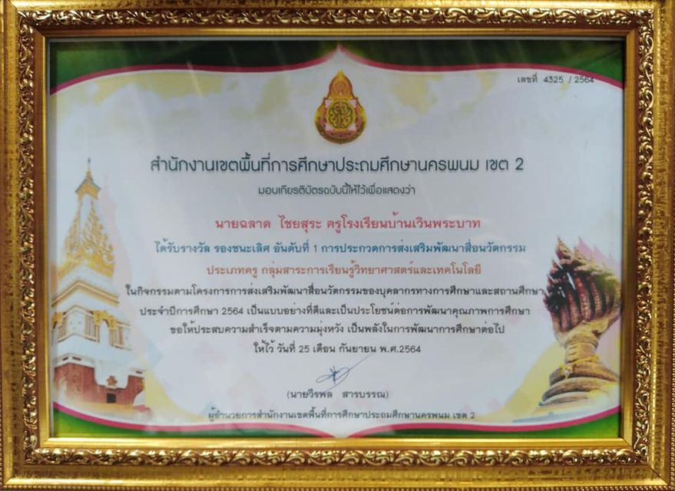

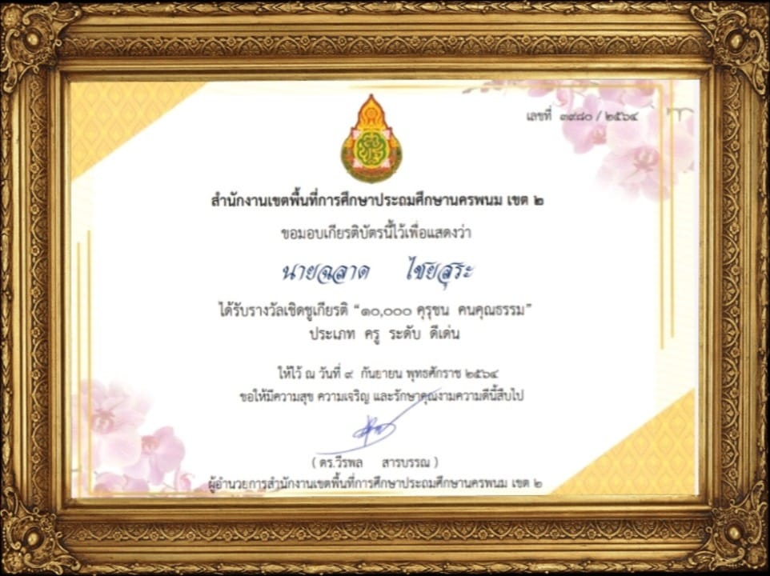
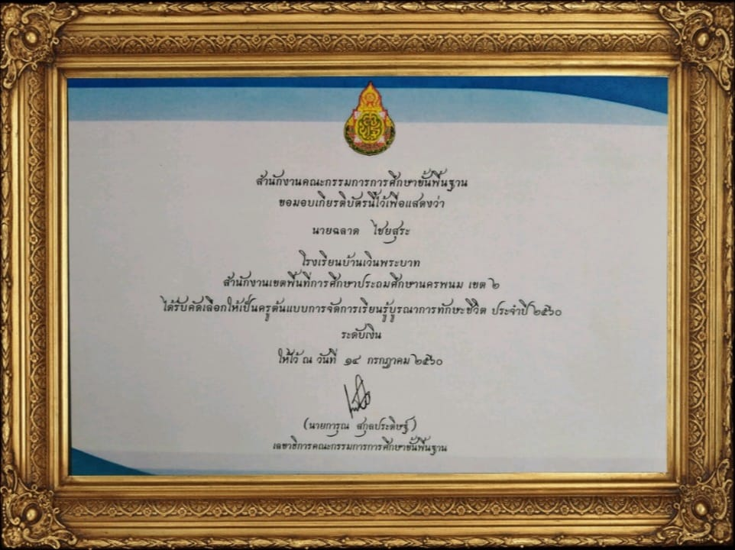
-๑๗-

วันที่ ๑๔ กรกฎาคม ๒๕๖๐ รางวัลครูต้นแบบการจัดกิจกรรมการเรียนรู้บูรณาการทักษะชีวิต
ระดับเหรียญเงิน ปี ๒๕๖๐ สำนักงานการการศึกษาขั้นพื้นฐาน
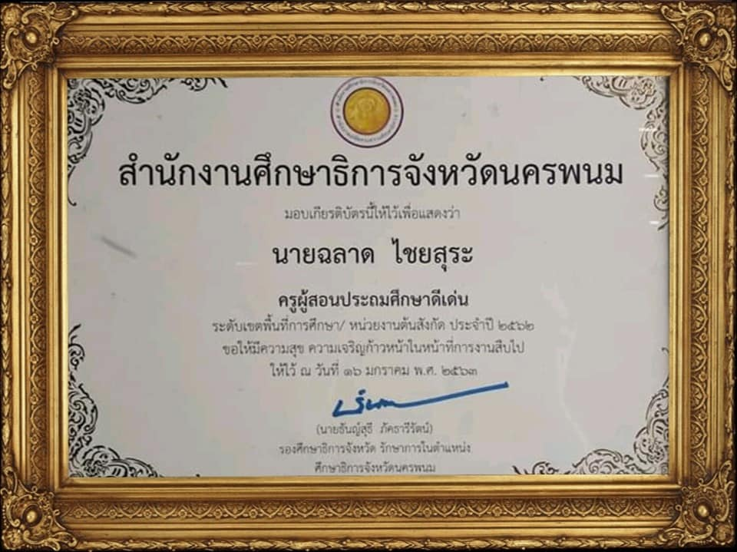
-๑๘-

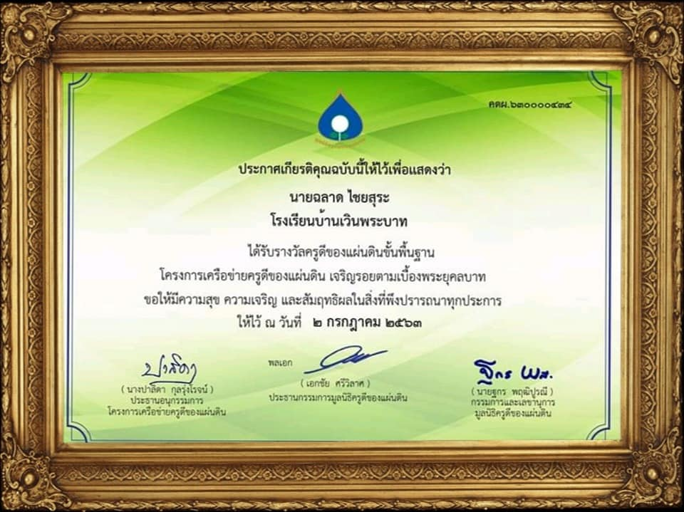

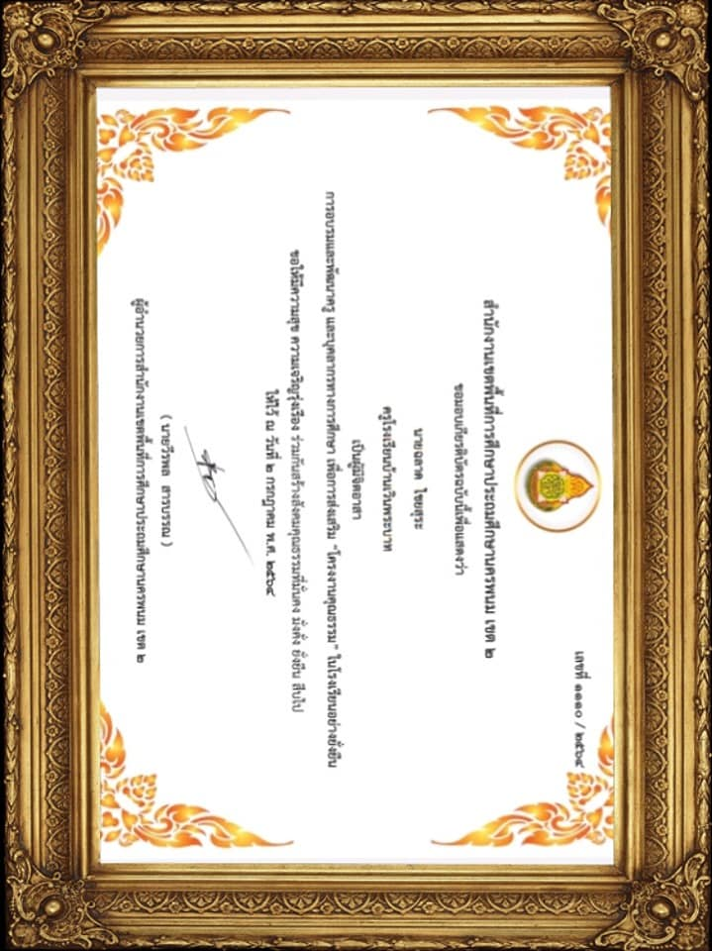

-๑๙-

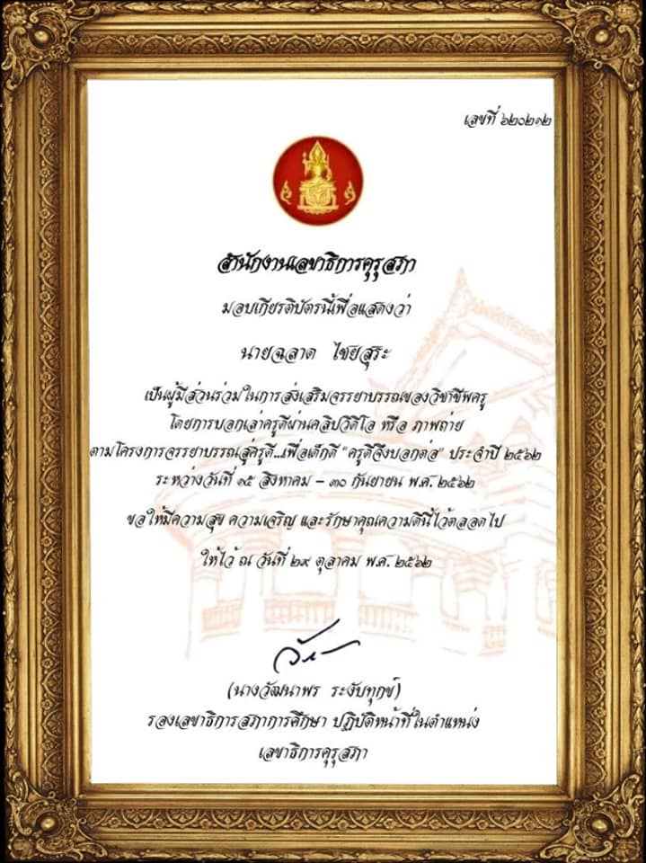
วันที่ ๒๙ ตุลาคม ๒๕๖๒ รางวัลโครงการจรรยาบรรณสู่ครูดี เพื่อเด็กดี “ครูดีจึงบอกต่อ” ประจำปี ๒๕๖๒ สำนักงานเลขาธิการคุรุสภา สำนักงานการการศึกษาขั้นพื้นฐาน

-๒๐-

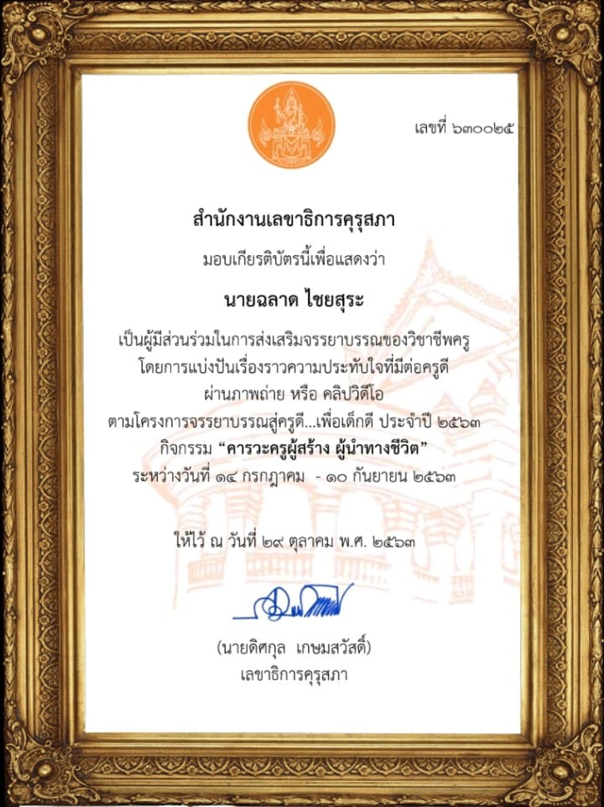
วันที่ ๒๙ ตุลาคม ๒๕๖๓ รางวัลโครงการจรรยาบรรณสู่ครูดี เพื่อเด็กดี “ครูดีจึงบอกต่อ” ประจำปี ๒๕๖๓ สำนักงานเลขาธิการคุรุสภา สำนักงานการการศึกษาขั้นพื้นฐาน

-๒๑-

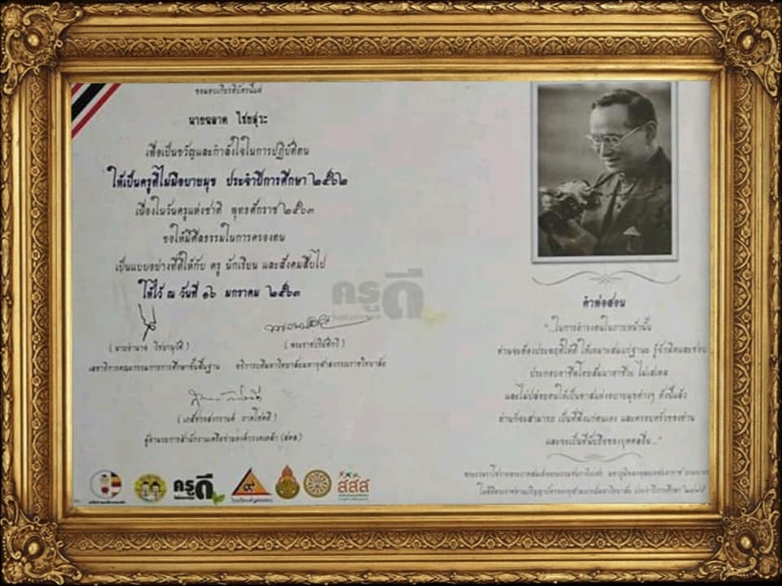

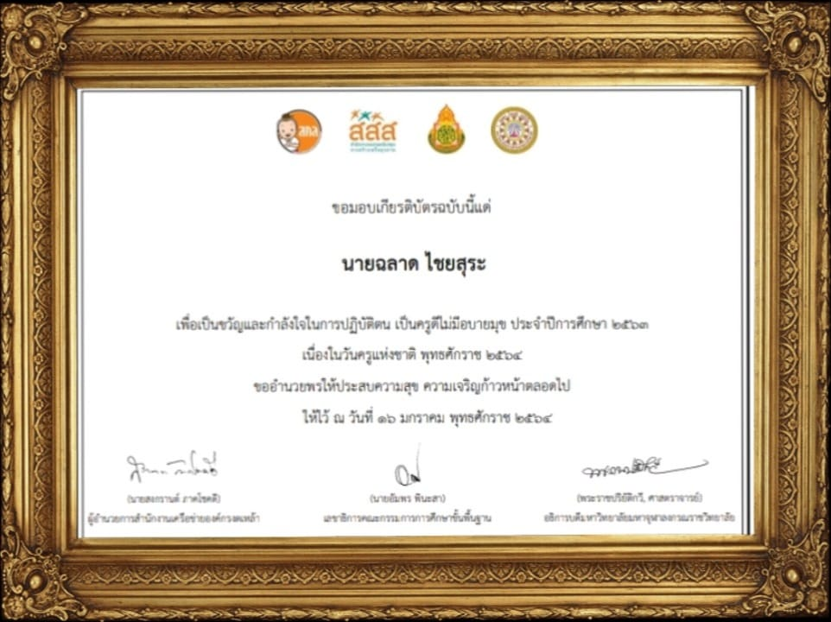

-๒๒-

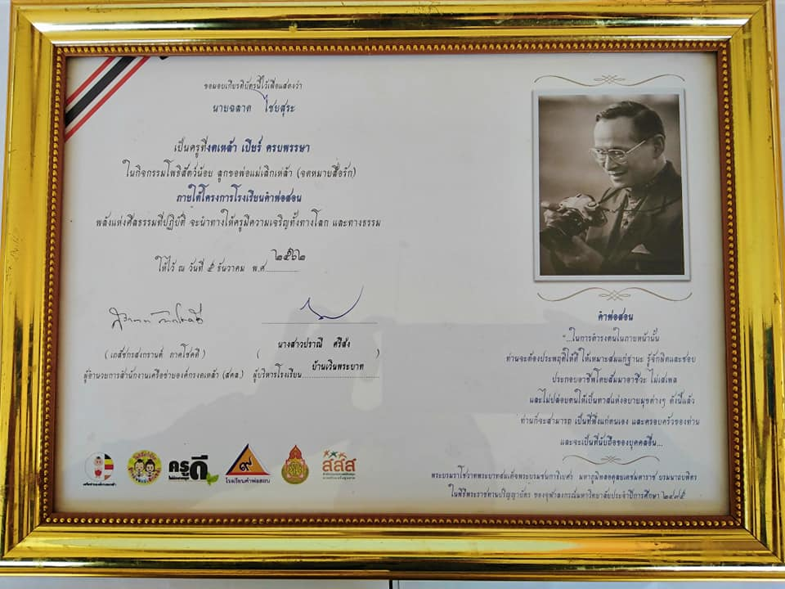

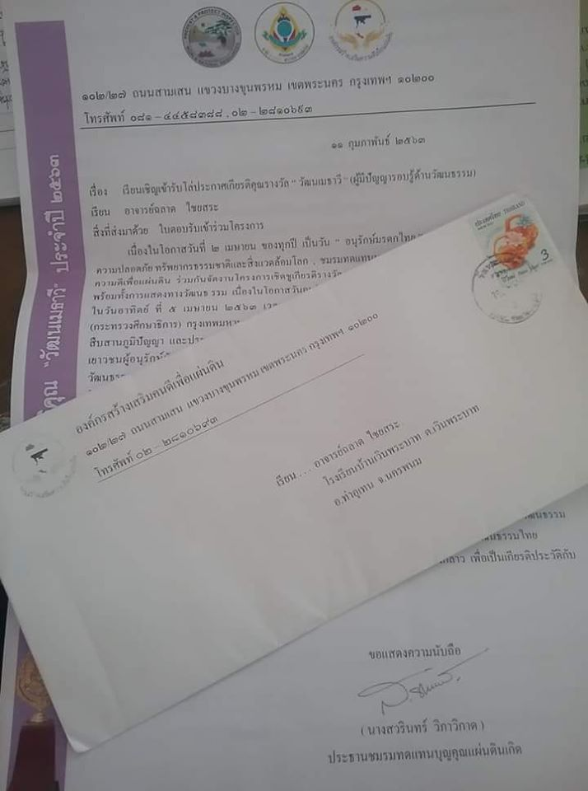
-๒๓-

ได้รับการคัดเลือกเข้ารับโล่เกียรติคุณรางวัล “วัฒนเมธาวี ( สาขาผู้มีปัญญารอบรู้ด้านวัฒนธรรม)” วันที่ ๕ เมษายน ๒๕๖๓ เนื่องในวันอนุรักษณ์มรดกไทย วันที่ ๒ เมษายน ๒๕๖๓ จากองค์การเสริมสร้างคนดีเพื่อแผ่นดิน

คำสั่งคณะกรรมการ อาสาสารสนเทศ (ครูดีของแผ่นดิน)
-๒๔-

ปฏิบัติหน้าที่เจ้าหน้าที่อาสามูลนิธิครูดีของแผ่นดินและแอดมินเพจครูดีของแผ่นดิน ปี ๒๕๖๓-๒๕๖๔ เพื่อดำเนินการให้คำแนะนำทางวิชาการและเป็นแหล่งรวบรวมข้อมูลด้านการศึกษา การอบรมพัฒนา สำหรับครูและบุคลากรทางการศึกษา ที่เข้าร่วมโครงการครูดีของแผ่นดิน ศึกษานิเทศก์ดีของแผ่นดินและเด็กดีของแผ่นดิน ให้ได้รับประโยชน์และผลงานการปฏิบัติงานเป็นที่ยอมรับในระดับประเทศ
(เพจครูดีของแผ่นดิน : https://web.facebook.com/thaisuprateacher/ )
แอดมินกลุ่มเฟส ว21 วิทยฐานะแบบใหม่ คศ.2-5 ช่วงเปลี่ยนผ่านและ เพจชุมชน Plc อ่านออกเขียนคล่อง ด้วยสื่อและนวัตกรรมเทคโนโลยี 4.0 เพื่อเผยแพร่ผลงานทางวิชาการและเป็นแหล่งรวบรวมข้อมูลด้านการศึกษาเกี่ยวกับการยื่นวิทยฐานะแบบ ว21/2560 สำหรับครูและบุคลากรทางการศึกษา
-๒๕-

(ว21วิทยฐานะแบบใหม่คศ.2-5ช่วงเปลี่ยนผ่าน: https://web.facebook.com/groups/1649003708510197/)
( เพจชุมชน Plc อ่านออกเขียนคล่อง: https://web.facebook.com/cichanupongbos/ )
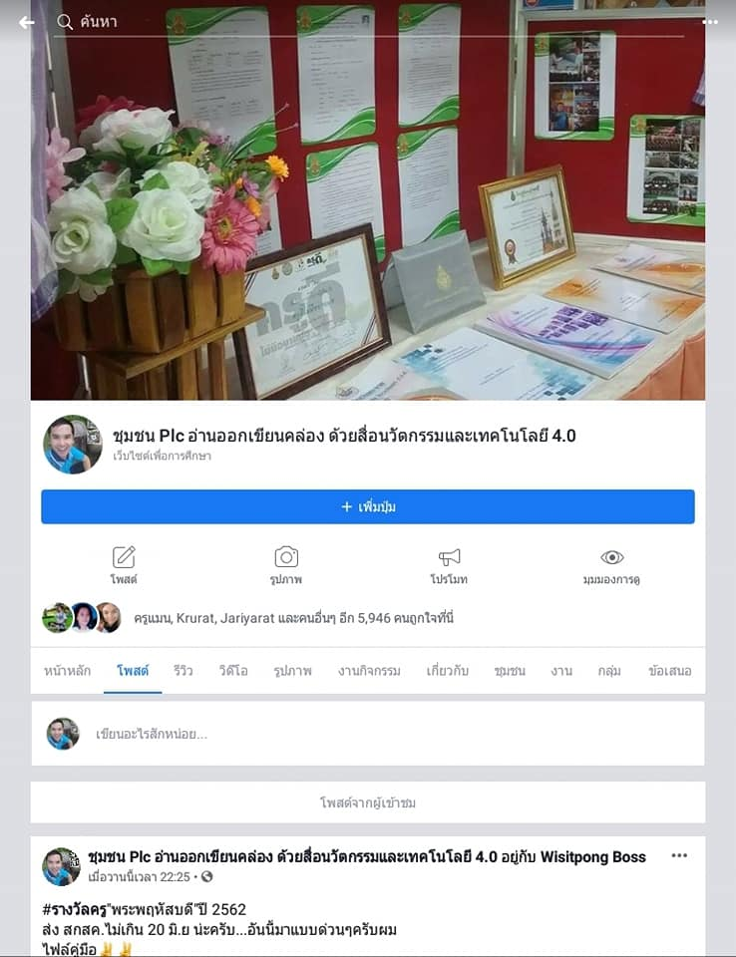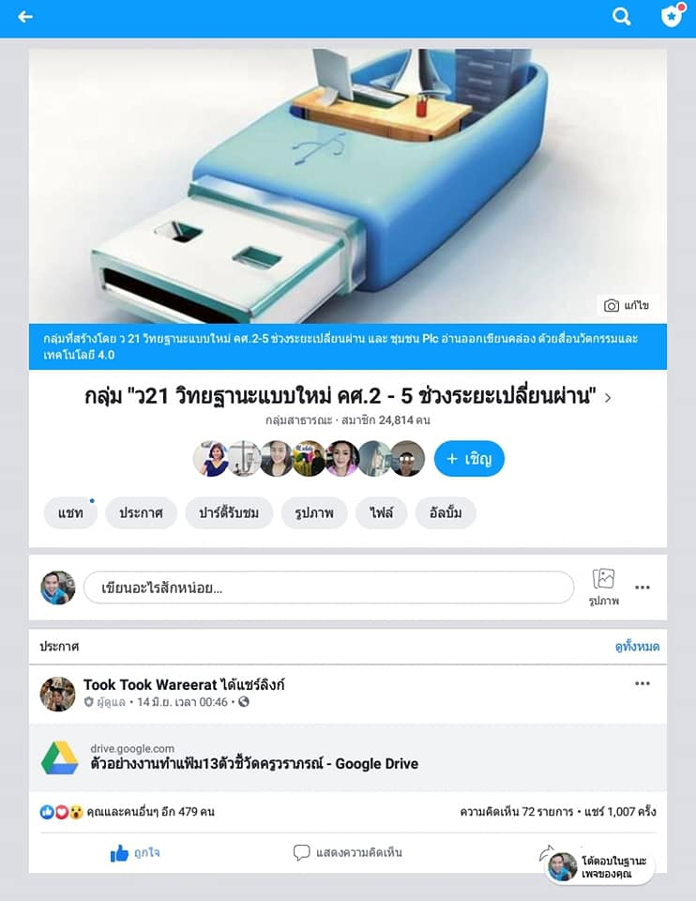
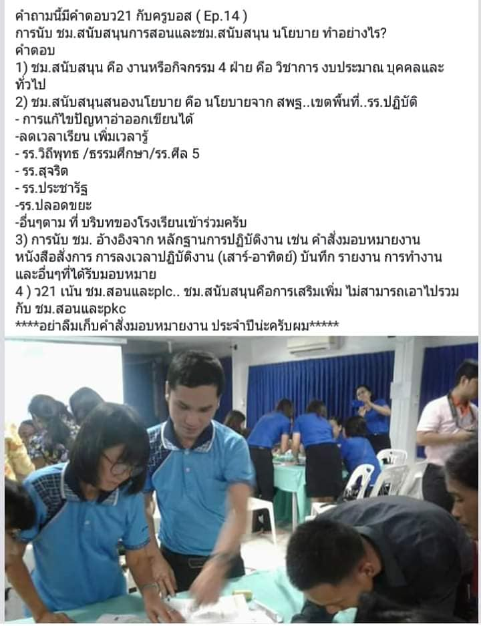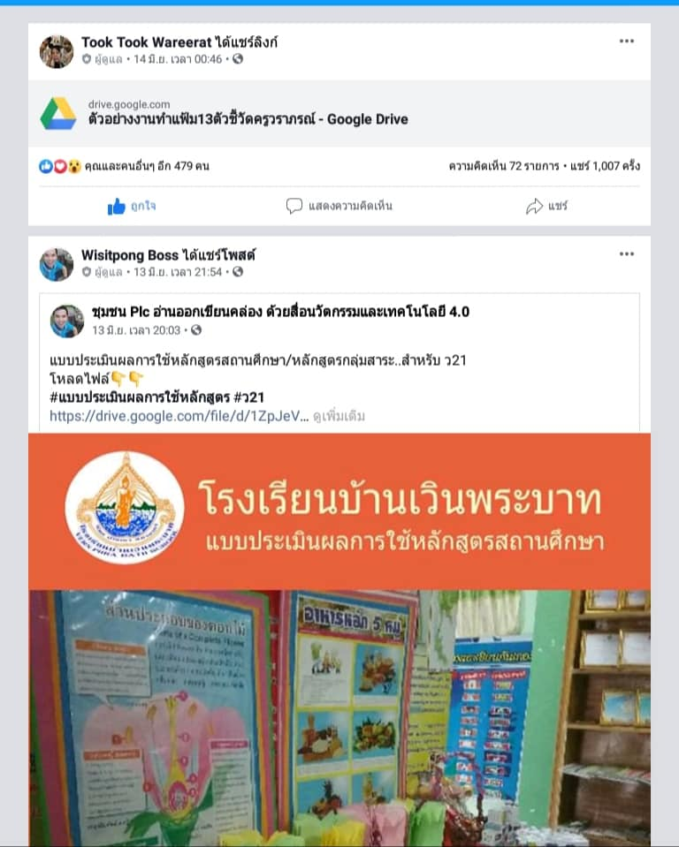

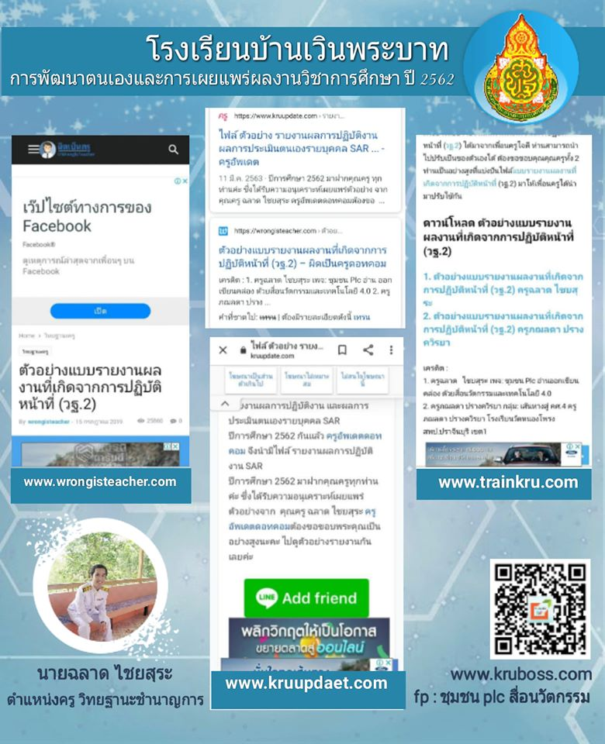
-๒๖-

การพัฒนาคุณภาพผู้เรียนด้วยกระบวนการ PLC การเข้าร่วมชุมชนการเรียนรู้ทางวิชาชีพ ปฏิบัติหน้าที่วิทยกร เผยแพร่บทความและผลงานทางวิชาการ การสร้างผลิตสื่อและนวัตกรรม (Best Practice) เอกสารหลักสูตรสถานศึกษาการอบรม งานวิจัยในชั้นเรียน และเอกสารการประเมินวิทยฐานะ ว21/2560 ให้กับครูและบุคลากรทางการศึกษาทั่วประเทศ การเข้าร่วมชุมชนการเรียนรู้ทางวิชาชีพทั้งในและนอกโรงเรียน เครือข่ายชุมชนการเรียนรู้ทางวิชาชีพผ่านสื่อเทคโนโลยีต่างๆ และเวปไชต์อื่นๆ เพื่อเป็นประโยชน์และแนวทางสำหรับผู้ที่สนใจการศึกษาค้นคว้า เป็นต้นแบบการทางด้านการประเมินวิทยฐานะแบบ ว21/2560 สำหรับครูและบุคลการกรทางการศึกษา ( นายฉลาด ไชยสุระ : ครูบอสว21)
( เวปไซต์ผิดเป็นครู : www.wrongisteacher.com) ( เวปไซต์ครูอัพเดต : www.kruupdaet.com)
( เวปไซต์เทรนครู : www.trainkru.com ) ( เวปไวต์ครูเชียงราย : www.kruchiangrai.net)

